TRƯỜNG TIỂU HỌC ………………………………………

Họ và tên: ……………………………………………….. Lớp: 2…….

**KIỂM TRA ĐỊNH KÌ CUỐI HỌC KÌ I NĂM HỌC 20…. - 20…..**

**MÔN: TIẾNG VIỆT - LỚP 2 (ĐỀ 1)**

|  |  |  |  |
| --- | --- | --- | --- |
| **Điểm** | | | **Nhận xét của giáo viên**  ….…………………………………………  ….…………………………………………  ….………………………………………… |
| **Đọc** | **Viết** | **Chung** |

**A. PHẦN KIỂM TRA ĐỌC: (10 ĐIỂM):**

**I. Đọc thành tiếng (4 điểm):**

**II. Đọc hiểu ( 6 điểm):**

# Người học trò và con hổ

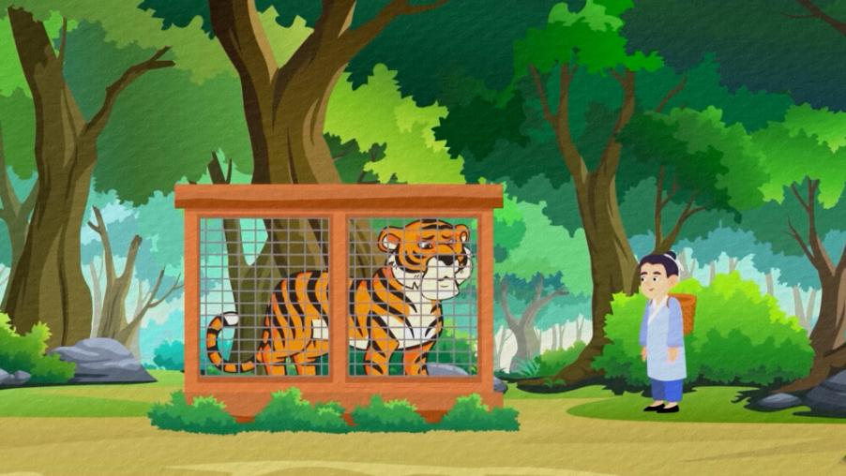Một con hổ bị sập bẫy đang nằm chờ chết. Chợt thấy người học trò đi qua, hổ cầu xin:

* Cứu tôi với, tôi sẽ biết ơn cậu suốt đời !

Người học trò liền mở bẫy cứu hổ. Nhưng vừa thoát hiểm, hổ liền trở mặt đòi ăn thịt anh ta. Thấy vậy, thần núi bèn hóa thành vị quan tòa, đến hỏi:

* Có chuyện gì rắc rối, hãy kể lại để ta phán xử.

Người học trò kể lại câu chuyện. Hổ cãi:

* Nói láo ! Tôi đang ngủ ngon thì nó đến đánh thức tôi dậy. Tôi phải ăn thịt nó vì tội ấy!

Thần núi nói với hổ:

* Ngươi to thế kia mà ngủ được ở chỗ hẹp này sao? Ta không tin. Hãy thử nằm lại vào đó ta xem !

Hổ vừa chui vào bẫy, thần núi liền hạ cần bẫy xuống, nói:

* Đồ vô ơn. Hãy nằm đó mà chờ chết !

(Theo Truyện dân gian Việt Nam)

**Bài 1. Dựa vào nội dung bài đọc, em hãy trả lời các câu hỏi sau:**

**Câu 1 (MĐ1). Sau khi được người học trò mở bẫy cứu thoát, hổ đã làm gì? (0,5 điểm)**

1. Rất biết ơn anh học trò
2. Đòi ăn thịt anh học trò
3. Đòi xé xác anh học trò

**Câu 2 (MĐ1). Thần núi đưa ra lí do gì khiến hổ sẵn sàng chui vào bẫy? (0,5 điểm)**

1. Không tin hổ to xác mà lại ngủ được ở chỗ hẹp
2. Không tin hổ to khỏe như thế mà lại bị sập bẫy
3. Không tin hổ đã bị sập bẫy mà lại không chết

**Câu 3 (MĐ2). Hành động của hổ thể hiện điều gì? (0,5 điểm)**

1. Hổ là con vật vô ơn.
2. Hổ là con vật có tình nghĩa.
3. Hổ là con vật hung dữ.

**Câu 4 (MĐ3). Thành ngữ nào dưới đây phù hợp nhất với ý nghĩa của câu chuyện? (0,5 điểm)**

A. Ơn sâu nghĩa nặng B. Tham bát bỏ mâm C. Vong ân bội nghĩa

**Bài 2 (MĐ2). Hãy tô màu vào bông hoa chứa từ ngữ chỉ hoạt động, trạng thái? (0,5 điểm)**

**   **

cứu

cầu xin

hổ

nằm

**Bài 3. (MĐ2) Nối các từ sau vào nhóm thích hợp: (1 điểm)**



Từ chỉ sự vật



**hẹp**



**núi**



Từ chỉ đặc điểm



**to**



**cái bẫy**

**Bài 4. Đọc câu văn sau:** Người học trò liền mở bẫy cứu hổ.

1. (MĐ1) Câu văn trên thuộc kiểu câu nào em đã học? **(**0,5 điểm**)**

Hãy tích x vào ô trống trước kết quả đúng:

Ai là gì? Ai làm gì? Ai thế nào?

1. (MĐ2) Hãy đặt câu hỏi cho bộ phận được gạch chân ở câu văn trên? (0,5 điểm**)**

ǮǮǮǮǮǮǮǮǮǮǮǮǮǮǮǮǮǮǮǮǮǮǮǮǮǮǮǮǮǮǮǮ

**Bài 5 (MĐ3). Điền vào chỗ trống *iê* hay *yê* rồi thêm dấu thanh thích hợp và giải câu đố sau: (0,5 điểm)**

Mỏ xanh lông b. . .c

Trên cành lặng ….n

Bỗng vụt như tên

Lao mình bắt cá.

(Là chim …………………...)

**Bài 6. (MĐ3). Giải ô chữ (1 điểm)**

|  |  |  |  |  |  |  |  |  |  |  |
| --- | --- | --- | --- | --- | --- | --- | --- | --- | --- | --- |
| **1** |  |  |  |  |  |  |  |  |  |  |
| **2** |  |  |  |  |  |  |  |  |  |  |
| **3** |  |  |  |  |  |  |  |  |  |  |
| **4** |  |  |  |  |  |  |  |  |  |  |
| **5** |  |  |  |  |  |  |  |  |  |  |
| **6** |  |  |  |  |  |  |  |  |  |  |

##### Chống lại mọi sự huỷ hoại, xâm phạm để giữ cho được nguyên vẹn (bắt đầu bằng chữ B).

1. Tìm từ còn thiếu trong câu tục ngữ “……… nhường dưới”
2. Tìm từ còn thiếu trong câu tục ngữ “……… như thể tay chân”
3. Từ chỉ hành động hỏi han nhằm thể hiện sự quan tâm (bắt đầu bẵng chữ T).
4. Tìm từ còn thiếu trong câu tục ngữ “Tôn sư ……………..”
5. Tìm từ còn thiếu trong câu tục ngữ “Uống nước …………….”

Từ hàng dọc: ………………………………………….

**B. PHẦN KIỂM TRA VIẾT (10 điểm):**

**I. Chính tả (4 điểm) : Nghe viết**

# Người học trò và con hổ

Một con hổ bị sập bẫy đang nằm chờ chết. Chợt thấy người học trò đi qua, hổ cầu xin:

- Cứu tôi với, tôi sẽ biết ơn cậu suốt đời !

Người học trò liền mở bẫy cứu hổ. Nhưng vừa thoát hiểm, hổ liền trở mặt đòi ăn thịt anh ta.

ǮǮǮǮǮǮǮǮǮǮǮǮǮǮǮǮǮǮǮǮǮǮǮǮǮǮǮǮǮǮǮǮǮǮǮǮǮǮǮǮǮǮǮǮǮǮǮǮǮǮǮǮǮǮǮǮǮǮǮǮǮǮǮǮǮǮǮǮǮǮǮǮǮǮǮǮǮǮǮǮǮǮǮǮǮǮǮǮǮǮǮǮǮǮǮǮǮǮǮǮǮǮǮǮǮǮǮǮǮǮǮǮǮǮǮǮǮǮǮǮǮǮ

**II. Tập làm văn ( 6 điểm )**

**Đề:** Viết đoạn văn ngắn (4 - 6 câu) kể một việc tốt em đã làm để giúp người thân trong gia đình hoặc một người bạn của em.

Gợi ý:

a) Đó là việc gì? Diễn ra vào lúc nào? Ở đâu?

b) Em đã làm việc tốt ấy ra sao? Kết quả thế nào?

ǮǮǮǮǮǮǮǮǮǮǮǮǮǮǮǮ

ǮǮǮǮǮǮǮǮǮǮǮǮǮǮǮǮ

ǮǮǮǮǮǮǮǮǮǮǮǮǮǮǮǮ

ǮǮǮǮǮǮǮǮǮǮǮǮǮǮǮǮ

ǮǮǮǮǮǮǮǮǮǮǮǮǮǮǮǮ

ǮǮǮǮǮǮǮǮǮǮǮǮǮǮǮǮ

ǮǮǮǮǮǮǮǮǮǮǮǮǮǮǮǮ

ǮǮǮǮǮǮǮǮǮǮǮǮǮǮǮǮ

TRƯỜNG TIỂU HỌC ………………………………………

Họ và tên: ……………………………………………….. Lớp: 2…….

**KIỂM TRA ĐỊNH KÌ CUỐI HỌC KÌ I NĂM HỌC 20…. - 20…..**

**MÔN: TIẾNG VIỆT - LỚP 2 (ĐỀ 2)**

|  |  |  |  |
| --- | --- | --- | --- |
| **Điểm** | | | **Nhận xét của giáo viên**  ….…………………………………………  ….…………………………………………  ….………………………………………… |
| **Đọc** | **Viết** | **Chung** |

**A. PHẦN KIỂM TRA ĐỌC: (10 ĐIỂM):**

**I. Đọc thành tiếng (4 điểm):**

**II. Đọc hiểu ( 6 điểm):**

**Nỗi đau**

Cân được thuốc cho bà, lòng Côn lâng lâng nghĩ đến ngày bà khỏe dậy. Bà sẽ chọn những quả trứng gà ấp không nở cho hai anh em luộc ăn. Bà dẫn Côn ra vườn chỉ những trái chín, Côn trèo lên cây hái xuống, đem vào bàn thờ mẹ thắp hương…

Côn đi như chạy một mạch từ Vinh về tới cầu Hữu Biệt thì thấy anh Khiêm đang hối hả lao về phía mình, vừa gọi vừa khóc:“Côn ơi..! Bà…bà..mất..rồi!”

Côn khựng lại, hai tay ôm lấy mặt. Khiêm đỡ em vào vòng tay mình để khỏi ngã. Một đám mây như dải băng trắng trôi qua ngọn núi Độc Lôi, che khuất mặt trời, Côn bước nặng nề trong vùng bóng râm ảm đạm, giữa cánh đồng chiêm mênh mông. Côn nấc từng tiếng: "Bà.. ơi ! Bà…ơi !"

(Theo Sơn Tùng)

**Bài 1. Dựa vào nội dung bài đọc, em hãy trả lời các câu hỏi sau:**

**Câu 1 (MĐ1). Đoạn 1 ("Cân được thuốc.. thắp hương") kể về tình cảm của Côn với ai? (0,5 điểm)**

1. Với bà B. Với mẹ C. Với anh

**Câu 2 (MĐ2). Có thể thay tên bài văn bằng cụm từ nào dưới đây? (0,5 điểm)**

1. Lấy thuốc cho bà B. Sự mất mát lớn lao C. Một ngày đau khổ

**Câu 3 (MĐ3). Bài đọc cho em thấy tình cảm của Côn đối với bà như thế nào? (1 điểm)**

ǮǮǮǮǮǮǮǮǮǮǮǮǮǮǮǮǮǮǮǮǮǮǮǮǮǮǮǮǮǮǮǮ

**Bài 2 (MĐ2). Hãy giúp Nô-bi-ta tìm 4 từ chỉ sự vật trong câu văn sau: “**Một đám mây như dải băng trắng trôi qua ngọn núi Độc Lôi, che khuất mặt trời, Côn bước nặng nề trong vùng bóng râm ảm đạm, giữa cánh đồng chiêm mênh mông.” **(1 điểm)**

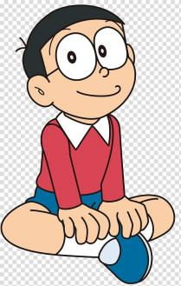

ǮǮǮǮǮǮǮǮǮǮǮǮǮǮǮǮǮǮǮǮǮǮǮǮǮǮǮǮǮǮǮǮǮǮǮǮǮǮǮ

ǮǮǮǮǮǮǮǮ

ǮǮǮǮ

**Bài 3 (MĐ2). Giúp Đô-rê-mon đặt những chiếc bánh vào đĩa thích hợp bằng cách nối. (1 điểm)**



bước đi



nặng nề



ảm đạm



trôi





Từ chỉ hoạt động



Từ chỉ đặc điểm

**Bài 4 (MĐ2). Sắp xếp các từ sau thành câu có nghĩa và viết lại. (1 điểm)**

1. sống lâu/em/bà/mong/cùng con cháu.

ǮǮǮǮǮǮǮǮǮǮǮǮǮǮǮǮǮǮǮǮǮǮǮǮǮǮǮǮǮǮǮǮ

1. ông/người thầy giáo/tôi/đầu tiên/ của/ là.

ǮǮǮǮǮǮǮǮǮǮǮǮǮǮǮǮǮǮǮǮǮǮǮǮǮǮǮǮǮǮǮǮ

**Bài 5. (MĐ1). Hãy giúp Đô-rê-mi vượt chướng ngại vật để đến chỗ Đô-rê-mon bằng cách điền l** hoặc **n** vào chỗ chấm thích hợp. (0,5 điểm)





búa …..iềm

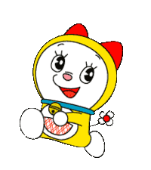



…..ắng nghe

…..iềm vui

**Bài 6. (MĐ3).** **Điền s hoặc x vào chỗ chấm rồi giải câu đố sau: (0,5 điểm)**

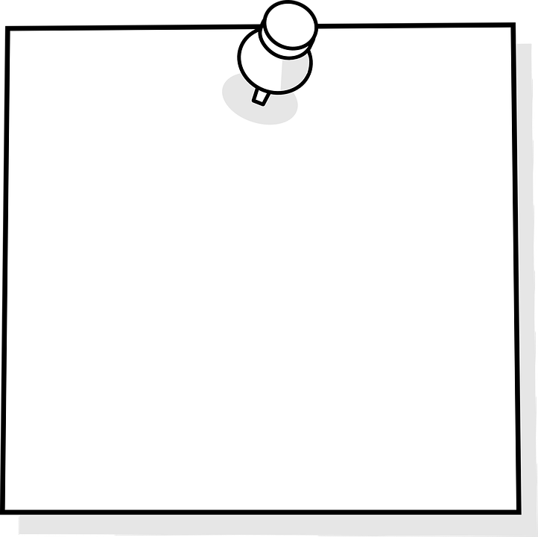

Cây gì áo kép, áo đơn  
Lá như những cánh buồm con …..anh rờn  
Hoa thì chon chót màu …..on  
Trái thì trăm ngón tay thon …..ếp hàng.  
(Là cây ………..)

**B. PHẦN KIỂM TRA VIẾT (10 điểm):**

**I. Chính tả (4 điểm) : Nghe viết**

# Nỗi đau

Côn khựng lại, hai tay ôm lấy mặt. Khiêm đỡ em vào vòng tay mình để khỏi ngã. Một đám mây như dải băng trắng trôi qua ngọn núi Độc Lôi, che khuất mặt trời, Côn bước nặng nề trong vùng bóng râm ảm đạm, giữa cánh đồng chiêm mênh mông.

ǮǮǮǮǮǮǮǮǮǮǮǮǮǮǮǮ

ǮǮǮǮǮǮǮǮǮǮǮǮǮǮǮǮ

ǮǮǮǮǮǮǮǮǮǮǮǮǮǮǮǮ

ǮǮǮǮǮǮǮǮǮǮǮǮǮǮǮǮ

ǮǮǮǮǮǮǮǮǮǮǮǮǮǮǮǮ

ǮǮǮǮǮǮǮǮǮǮǮǮǮǮǮǮ

ǮǮǮǮǮǮǮǮǮǮǮǮǮǮǮǮ

ǮǮǮǮǮǮǮǮǮǮǮǮǮǮǮǮ



**II. Tập làm văn ( 6 điểm )**

Đề bài: Sau những giờ học trên lớp, việc tham gia vận động, chơi thể thao sẽ giúp em rèn luyện sức khỏe. Em hãy viết một đoạn văn (5 - 6 câu) kể về một hoạt động thể thao hoặc một trò chơi mà em yêu thích.

Gợi ý:

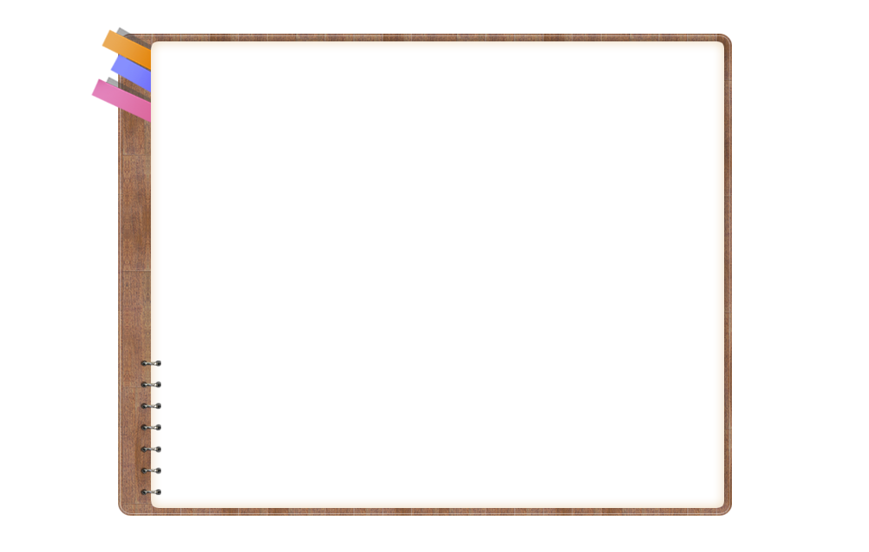 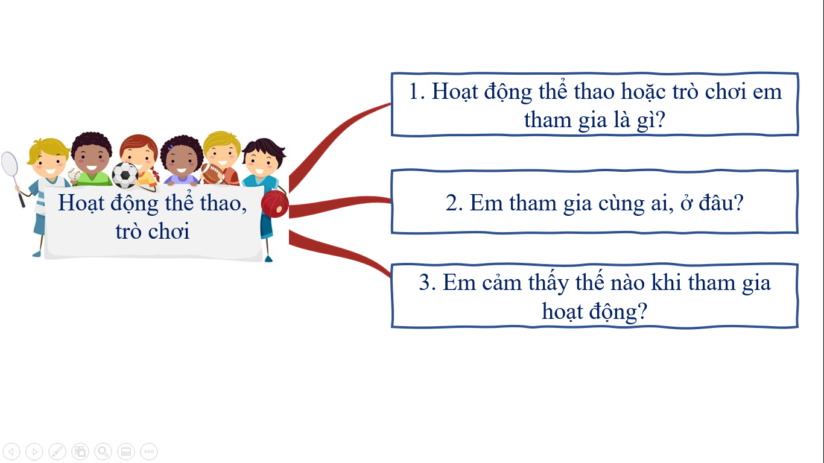

ǮǮǮǮǮǮǮǮǮǮǮǮǮǮǮǮ

ǮǮǮǮǮǮǮǮǮǮǮǮǮǮǮǮ

ǮǮǮǮǮǮǮǮǮǮǮǮǮǮǮǮ

ǮǮǮǮǮǮǮǮǮǮǮǮǮǮǮǮ

ǮǮǮǮǮǮǮǮǮǮǮǮǮǮǮǮǮǮǮǮǮǮǮǮǮǮǮǮǮǮǮǮǮǮǮǮǮǮǮǮǮǮǮǮǮǮǮǮǮǮǮǮǮǮǮǮǮǮǮǮǮǮǮǮǮǮǮǮǮǮǮǮǮǮǮǮǮǮǮǮǮǮǮǮǮǮǮǮǮǮǮǮǮǮǮǮǮǮǮǮǮǮǮǮǮǮǮǮǮǮǮǮǮǮǮǮǮǮǮǮǮǮǮǮǮǮǮǮǮǮǮǮǮǮǮǮǮǮǮǮǮǮǮǮ

ǮǮǮǮǮǮǮǮǮǮǮǮǮǮǮǮ